Le campagnol  - Description :Cest comme une souris il est petit il appartient à la famille des petits mammifères à courte queue à la couleur brune  - Reproduction : Le male doit s’accoupler avec la femelle pour faire des petits  - Habitat : Dans les terriers, au milieu des champs et dans les bois  - Alimentation : Des graines, des racines, des végétaux et des insectes  - Traces et indices : Grace aux petits pattes  - Prédateurs et ennemis : La chouette, le renard, la belette, la vipère et le héron | 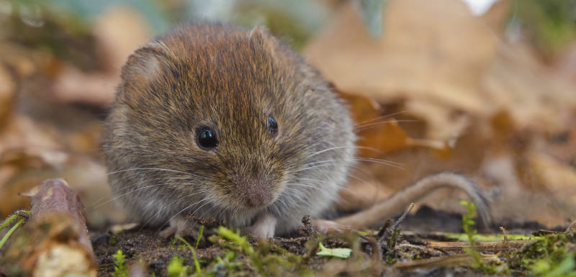I
Titre  - Description :  - Reproduction :  - Habitat :  - Alimentation :  - Traces et indices :  - Prédateurs et ennemis : | Image
Titre  - Description :  - Reproduction :  - Habitat :  - Alimentation :  - Traces et indices :  - Prédateurs et ennemis : | Image
Titre  - Description :  - Reproduction :  - Habitat :  - Alimentation :  - Traces et indices :  - Prédateurs et ennemis : | Image
Titre  - Description :  - Reproduction :  - Habitat :  - Alimentation :  - Traces et indices :  - Prédateurs et ennemis : | Image
Titre  - Description :  - Reproduction :  - Habitat :  - Alimentation :  - Traces et indices :  - Prédateurs et ennemis : | Image

